高雄市政府教育局落實各級學校學生終身學習理念、態度與能力行動方案活動成果呈現說明
一、成果包含以下資料（請依序裝訂）：
（一）實施計畫
（二）活動成果報告表：如附件一
（三）活動一覽表：如附件二
（四）活動日誌（每次活動填寫一張）：如附件三
（五）活動照片（6—8張）：如附件四
（六）另加附件：例如通知單、學習單、回饋單、文宣、剪報……，附件資料依需要增刪

附件一：
高雄市佛公國小六年級95年度
落實學生終身學習理念、態度與能力活動成果報告表
執行方案 |  | 中秋節活動
辦理期間 |  | 自95年8月28日至96年6月29日止
辦理地點 |  | 玄關
參加對象 |  | 全體六年級親師生
活動場次 |  | 30場 |  |  | 參加人次 |  |  | 約240人（含親師生）
效益評估 |  | 一、評估成效：  1.能了解才藝表演的目的。  2.能將所學之各種才藝大方分享與他人。  3.能透過多元方式展現才藝，發揮創意。  4.能透過表演過程，培養合作分工協調的精神。  5.能透過欣賞表演，促進個人才藝精進並提升興趣。  6.能透過欣賞各種才藝，了解各種才藝之美。  7.能透過才藝表演，增進親師生交流。  二、檢討與建議  - 若能加強孩子欣賞才藝之正確態度，減少喧嘩聲及四處跑動，不但尊重表演者，活動流程也將更順暢。
校  長 |  |  | 教務主任 |  |  | 填表人 |  |  | 填表  日期 | 年 月 日
聯絡電話 |  |  |  |  |  | 電子  信箱
傳 真 |  |  |  |  |  | 電子  信箱
附件二：
高雄市佛公國小 年 班95年度
落實學生終身學習理念、態度與能力活動課程表

執行方案：行動方案三
項次 | 日期 | 時間 | 地點 | 活動名稱 | 備註

附件三：
高雄市佛公國小六年級95年度
落實學生終身學習理念、態度與能力活動日誌
執行方案：中秋節活動
（每次活動填寫一張）
- 活動日期：
95年8月28日 ~96年6月29日
二、活動內容：
1.舞蹈：各班學生自行選定一首歌曲，以多人合作編舞及練習，共同展現於表演活動時間。
2.小提琴：學生自行選定歌曲演奏。
3.電子琴演奏：各班學生自行選定表演曲目，自行準備或由學校提供電子琴來表演。
4.搖呼拉圈：一位或多位學生由少至多陸續增加呼拉圈，在腰部上搖動。
- 活動成效：
1.80%的學生都能了解舉行才藝表演的目的。
2.85%的學生都能將所學之各種才藝大方分享予他人。
3.85%的學生能透過多元方式展現才藝，發揮創意。
4.85%的學生透過表演過程，培養合作分工協調的精神。
5.85%的學生能透過欣賞表演，促進個人才藝精進並提升興趣。
6.90%的學生能透過欣賞各種才藝，了解各種才藝之美。
7.70%的學生能透過才藝表演，增進親師生交流。

附件四：
高雄市佛公國小六年級95年度
落實學生終身學習理念、態度與能力活動相片
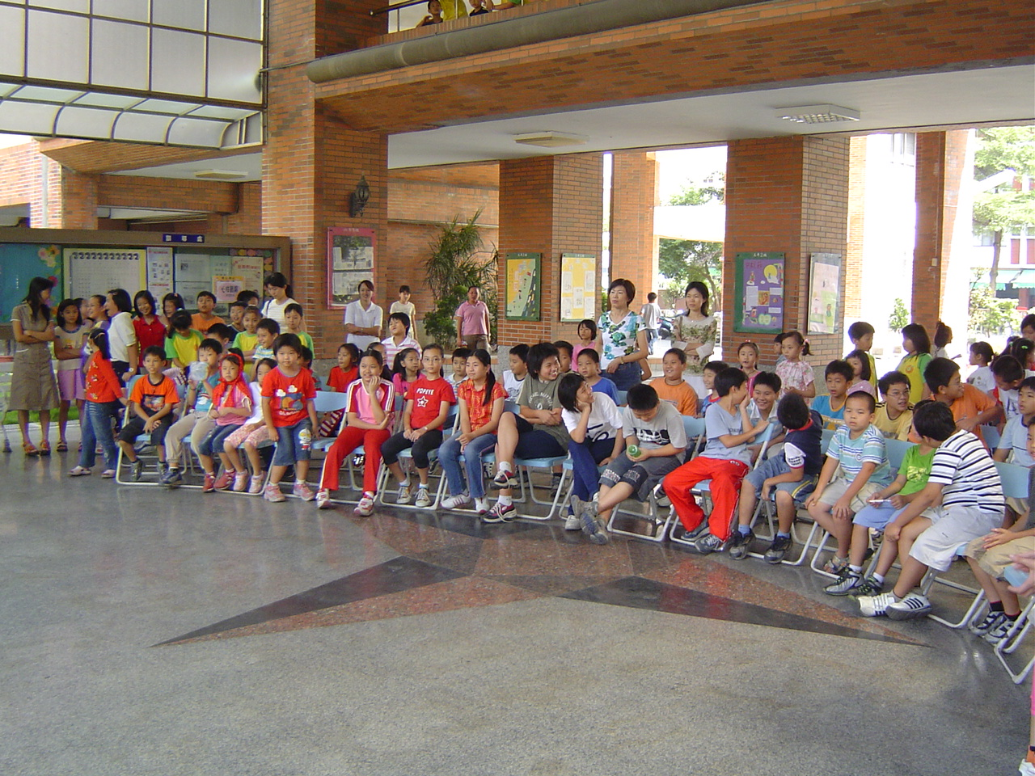 | 說  明  ：  學生已經迫不及待想要欣賞表演  。
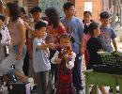 | 說  明  ：  小提琴的演奏  。

附件四：
高雄市佛公國小六年級95年度
落實學生終身學習理念、態度與能力活動相片
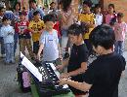 | 說  明  ：  學生已經迫不及待想要欣賞表演  。
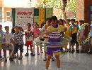 | 說  明  ：  呼  拉  圈  的  表  演  。

